温馨提示：
此套题为Word版，请按住Ctrl,滑动鼠标滚轴，调节合适的观看比例，答案解析附后。关闭Word文档返回原板块。
考题演练·跟踪检测
【高考题组】
1.(多选)(2014·浙江高考)关于下列光学现象,说法正确的是( )
A.水中蓝光的传播速度比红光快
B.光从空气射入玻璃时可能发生全反射
C.在岸边观察前方水中的一条鱼,鱼的实际深度比看到的要深
D.分别用蓝光和红光在同一装置上做双缝干涉实验,用红光时得到的条纹间距更宽
【解题指导】解答本题时应从以下三点进行分析：
(1)知道光在介质中传播速度的公式。
(2)知道产生全反射的条件。
(3)知道双缝干涉条纹间距公式。
【解析】选C、D。光在介质中的传播速度v=,其中n是折射率,由于蓝光的折射率大于红光的折射率,所以蓝光的传播速度比红光慢,A项错误;光从光密介质向光疏介质传播时,可能发生全反射,所以B项错误;视深h和实际深度H关系为h=,所以鱼的实际深度比看到的要深,C项正确;条纹间距Δx=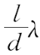,由于红光的波长大于蓝光的波长,所以红光得到的条纹间距更宽,D项正确。
2.(2015·全国卷Ⅰ)在双缝干涉实验中,分别用红色和绿色的激光照射同一双缝,在双缝后的屏幕上,红光的干涉条纹间距Δx₁与绿光的干涉条纹间距Δx₂相比,Δx₁______(选填“>”“<”或“=”)Δx₂。若实验中红光的波长为630nm,双缝与屏幕的距离为1.00m,测得第1条到第6条亮条纹中心间的距离为10.5mm,则双缝之间的距离为________mm。
【解析】根据Δx=,因为红光的波长比绿光的长,所以红光的干涉条纹间距
Δx₁比绿光的干涉条纹间距Δx₂大;由题意得相邻亮条纹的间距为
Δx==mm=2.1×10⁻³m,再由Δx=可以解得d=0.300mm。
答案：> 0.300
【模拟题组】
3.(多选)(2016·抚州模拟)下列有关光现象的说法正确的是( )
A.光学镜头上的增透膜是利用光的干涉现象
B.泊松亮斑是光的衍射现象
C.双缝干涉实验中,若仅将入射光由紫光改为红光,则条纹间距一定变大
D.拍摄玻璃橱窗内的物品时,往往在镜头前加装一个偏振片以增加透射光的强度
【解析】选A、B、C。光学镜头上的增透膜是利用光的干涉现象,减弱反射光的强度,增加透射光的强度,选项A正确;泊松亮斑是光的圆盘衍射现象,选项B正确;双缝干涉实验中,根据Δx=知,条纹间距与光的波长成正比,红光的波长比紫光的波长长,若仅将入射光由紫光改为红光,则条纹间距一定变大,选项C正确;拍摄玻璃橱窗内的物品时,往往在镜头前加装一个偏振片以减弱反射光的强度,使照片清晰,选项D错误。
4.如图所示,甲、乙、丙、丁四个图是不同的单色光形成的双缝干涉或单缝衍射图样,分析各图样的特点可以得出的正确结论是( )
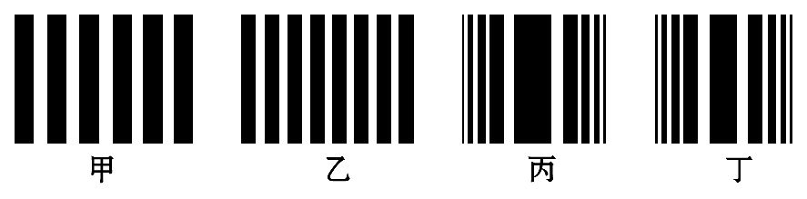
A.甲、乙是光的干涉图样
B.丙、丁是光的干涉图样
C.形成甲图样的光的波长比形成乙图样的光的波长短
D.形成丙图样的光的波长比形成丁图样的光的波长短
【解析】选A。干涉条纹是等间距的条纹,衍射条纹是不等间距的条纹。因此,甲、乙图是干涉图样,丙、丁图是衍射图样,A正确,B错误。由公式Δx=可知,条纹宽度与l、d、λ均有关,故无法判断甲图样与乙图样光的波长的大小关系,C错。丙、丁两图中由于缝的大小关系没有限定,故无法比较丙、丁图样光的波长的大小关系,D错。
5.(2016·海淀区模拟)关于光学现象在科学技术、生产和生活中的应用,下列说法中正确的是( )
A.用X光机透视人体是利用光电效应现象
B.门镜可以扩大视野是利用光的衍射现象
C.在光导纤维束内传送图像是利用光的色散现象
D.光学镜头上的增透膜是利用光的干涉现象
【解析】选D。用X光机透视人体是利用X光的穿透性,选项A错误;门镜可以扩大视野是利用光的折射现象,选项B错误;光导纤维传输图像是利用光的全反射现象,选项C错误;光学镜头上的增透膜是利用光的干涉现象,选项D正确。
6.(多选)(2016·东三省三校联考)下列说法正确的是( )
A.光在介质中传播的速度仅由介质本身决定
B.雨后路面上的油膜形成的彩色条纹是由光的干涉形成的
C.杨氏双缝干涉实验中,当两缝间的距离以及挡板和屏的距离一定时,红光干涉条纹的相邻条纹间距比蓝光干涉条纹的相邻条纹间距小
D.光的偏振特征说明光是横波
E.水中的气泡看起来特别明亮,是因为光从水射向气泡时,一部分光在界面上发生了全反射
【解析】选B、D、E。光在介质中传播的速度由介质本身及频率共同决定,选项A错误;油膜形成的彩色条纹,是由油膜的前、后表面反射光进行光的叠加,形成的干涉条纹,选项B正确;根据光的干涉条纹间距公式Δx=可知,红光的波长比蓝光的波长长,则红光干涉条纹的相邻条纹间距比蓝光干涉条纹的相邻条纹间距大,选项C错误;光的偏振现象说明光是一种横波而不是纵波,选项D正确;水中的气泡看起来特别明亮,是因为光从水射向气泡时,即从光密介质射向光疏介质时,一部分光在界面上发生了全反射,选项E正确。
【加固训练】
如图所示,半径为R的圆形偏振片P的透振方向为竖直方向,一束横截面半径略小于R的平行自然光正对着偏振片P照射后射到屏上,现以光的传播方向OO′为轴将偏振片P旋转90°,则在偏振片P旋转的过程中( )
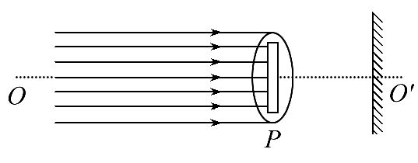
A.屏上出现圆形亮斑,亮度不变
B.屏上出现圆形亮斑,亮度逐渐变暗
C.屏上出现随偏振片P旋转的亮条纹,且亮度不变
D.屏上出现随偏振片P旋转的亮条纹,且亮度变暗
【解析】选A。圆柱状光束通过偏振片后,屏幕上出现圆形亮斑,偏振片是让特定方向振动的光透过去,只是相对光源的亮度减弱,故屏幕上依然出现圆形亮斑,C、D错。自然光包含在垂直于传播方向上沿一切方向振动的光,而且沿着各个方向振动的光波的强度都相同,故转动偏振片,透振方向虽然改变,但成像依然是圆形亮斑,且亮度不变,A正确,B错误。
7.(2016·厦门模拟)对下列光学现象解释正确的是( )
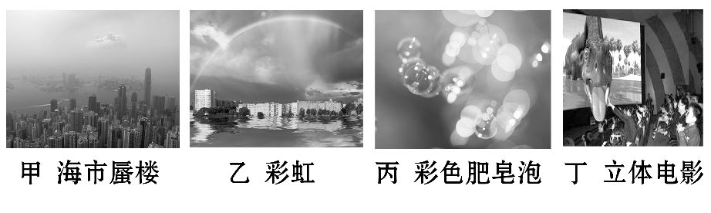
A.图甲的海市蜃楼是光的偏振现象
B.图乙的彩虹是光的衍射现象
C.图丙的彩色肥皂泡是光的干涉现象
D.图丁的立体电影是光的全反射现象
【解析】选C。海市蜃楼是光的折射现象,是由于空气不均匀时,对光的折射率不同而产生的,选项A错误;雨后的天空出现彩虹是光的色散现象,选项B错误;肥皂泡在阳光下呈现五彩缤纷,是薄膜的前后表面的光发生干涉而产生的,选项C正确;立体电影利用的是光的偏振,选项D错误。
【总结提升】对薄膜干涉的两点理解
(1)薄膜干涉是由光在薄膜前、后两个表面上反射的光引起的。一般来说,在不同厚度的薄膜上的光程差不同,所以同一厚度的薄膜的两个表面反射的光发生干涉会形成同一条条纹。
(2)薄膜干涉中条纹间距与薄膜厚度变化快慢有关,厚度变化越快,条纹间距越小。
8.(2016·宁德模拟)在“用双缝干涉测光的波长”的实验中,光具座上放置的光学元件如图所示,
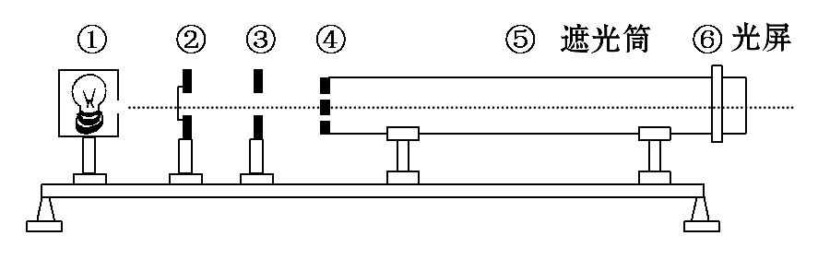
(1)图中②③④光学元件分别是( )
A.滤光片、单缝、双缝
B.单缝、双缝、滤光片
C.双缝、滤光片、单缝
D.单缝、滤光片、双缝
(2)以下操作能够增大光屏上相邻两条亮纹之间距离的是( )
A.将红色滤光片改为绿色滤光片
B.增大双缝之间的距离
C.减小④和⑥之间的距离
D.增大④和⑥之间的距离
【解析】(1)选A。在该装置中,用双缝干涉测定光波的波长,由于灯泡发出的光是复色光,需要分离出某种单色光,因此,灯泡前面应该放置滤光片将某种单色光分出,分离出的单色光经过单缝变成单色光光源,然后再经过双缝变成振动步调完全一致的单色相干光,到达光屏上形成干涉条纹。按正确的放置位置,选项A正确。
(2)选D。根据双缝干涉条纹间距公式Δx=可知,影响条纹宽度的因素有双缝到光屏的距离l,双缝间距离d以及干涉光的波长λ,要增大亮纹间距需要增加双缝到光屏的距离l,选项C错误,选项D正确;若增大双缝之间的距离,亮纹间距会减小,选项B错误;若将红色滤光片改为绿色滤光片,干涉光的波长变短,亮纹间距变小,选项A错误。
答案：(1)A (2)D
【加固训练】
在观察光的双缝干涉现象的实验中：
(1)将激光束照在图乙所示的双缝上,在光屏上观察到的现象是图甲中的__________。
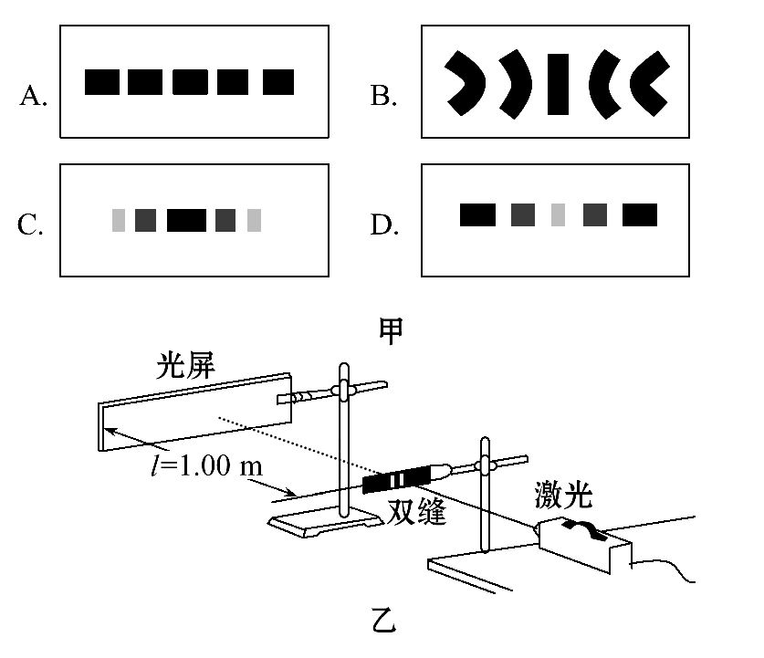
(2)换用间隙更小的双缝,保持双缝到光屏的距离不变,在光屏上观察到的条纹宽度将__________;保持双缝间隙不变,减小光屏到双缝的距离,在光屏上观察到的条纹宽度将__________。(以上均选填“变宽”“变窄”或“不变”)
【解析】(1)双缝干涉图样是平行且等宽的明暗相间的条纹,A图正确。(2)根据Δx=知,双缝间的距离d减小时,条纹间距变宽;当双缝到屏的距离l减小时,条纹间距变窄。
答案：(1)A (2)变宽 变窄
关闭Word文档返回原板块

